VABILO K UDELEŽBI NA
TEKMOVANJU V NAJBOLJŠI PODJETNIŠKI IDEJI

POPRI 2022

> medijski paket <

Vsebina
1. SPLOŠNO O TEKMOVANJU POPRI 2
2. VEČ O TEKMOVANJU POPRI 3
a. POPRI v številkah 3
b. Nagradni sklad 3
c. Izobraževanje preko video-vsebin POPRI Digital 4
d. Zakaj se udeležiti tekmovanja? 4
3. PRIMER BESEDILA ZA UMESTITEV V NOVIČNIK 5
4. PRIMER BESEDILA ZA FACEBOOK in INSTAGRAM 6

SPLOŠNO O TEKMOVANJU POPRI
Kdo lahko sodeluje?
- Osnovnošolci zadnje triade (7., 8. in 9. razred)
- Dijaki
- Študenti in mladi do 29 let, ki za poslovno idejo še nimajo odprtega podjetja

Način sodelovanja
- Individualno
- V ekipi do največ 5 članov

Datumi tekmovanja
- 14. 2. 2022 – Rok za prijavo na tekmovanje (oddaja poslovnih modelov)
- 8. ali 9. 3. 2022 – Regijski predizbori
- 5. 4. 2022 – Nacionalno tekmovanje

Nagrade
- Nagradni sklad 30.000 EUR (500 EUR za ekipe, ki se uvrstijo v finale; 2.000 EUR za 1. mesto, 1.300 EUR za 2. mesto, 700 EUR za 3. mesto na nacionalnem tekmovanju)
- Točke za Zoisovo štipendijo za najboljše ekipe
- Udeležba na mednarodnih tekmovanjih (dijaki in študenti)
- Vavčer za podjetniško usposabljanje Erasmus (študenti)

Zmagovalni pitchi POPRI 2021
Osnovnošolci: SATAR
Dijaki: VISUS SEE WITH ME
Študenti in mladi do 29 let: NAVIJALEC POVEZOVALNIH TRAKOV

Spremljajte preko
www: https://popri.si/
Facebook: https://www.facebook.com/popripopri
Instagram: https://www.instagram.com/tekmovanje.popri/
YouTube: Tekmovanje POPRI

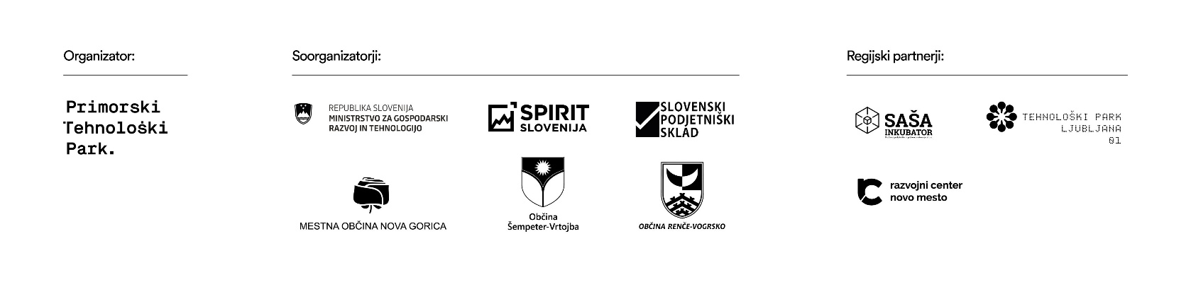

VEČ O TEKMOVANJU POPRI

POPRI je tekmovanje za najboljšo podjetniško idejo mladih, ki ciljnim skupinam omogoča razvoj inovativnosti, ustvarjalnosti in podjetnosti.

Od leta 2020 ima nacionalno potrditev, saj so kot soorganizatorji pristopili Ministrstvo za gospodarski razvoj in tehnologijo, Javna agencija RS za spodbujanje podjetništva, internacionalizacije, tujih investicij in tehnologije SPIRIT Slovenija in Slovenski podjetniški sklad. Nacionalni soorganizatorji zagotavljajo nagradni sklad in omogočajo regijske predizbore, ki mladim tekmovalcem ponujajo tesnejši stik z lokalnim gospodarstvom in podpornim okoljem.

Predizbore organizirajo regijski partnerji Tehnološki park Ljubljana za Osrednjo Slovenijo, Gorenjsko in Zasavje, Razvojni center Novo mesto za območje Jugovzhodne Slovenije in Posavja, SAŠA inkubator za Koroško, Savinjsko, Podravsko in Pomursko regijo, ter Primorski tehnološki park za Primorsko regijo (Goriška, Obalno-kraška, Primorsko-notranjska).

POPRI v številkah
Na tekmovanju POPRI se je v reševanju problemov na podjeten način od leta 2004 preizkusilo 3838 mladih od 12. do 29. leta, ki so razdelali 1458 podjetniških idej. Pri tem jim je pomagalo 640 mentorjev iz več kot 400 izobraževalnih institucij (osnovne in srednje šole ter fakultete).

Nagradni sklad
Nagradni sklad za tekmovanje POPRI 2022 znaša 30.000,00 EUR.

Po 500,00 EUR prejmejo ekipe, ki se na posameznem regijskem predizboru uvrstijo na prva tri mesta glede na število točk v vsaki starostni kategoriji.

Na nacionalnem tekmovanju prejme:
- prvouvrščeni tekmovalec oz. ekipa finančno nagrado v višini 2.000,00 EUR v posamezni starostni kategoriji,
- drugo-uvrščeni tekmovalec oz. ekipa v višini 1.300,00 EUR v posamezni starostni kategoriji,
- tretjeuvrščeni tekmovalec oz. ekipa pa v višini 700,00 EUR v posamezni starostni kategoriji.

Poleg finančnih nagrad se najboljšim ekipam omogoči udeležba na različnih mednarodnih tekmovanjih oz. usposabljanje:

- Najboljše ekipe (1., 2. in 3. mesto) iz starostne kategorije dijaki, ki jih bo strokovna komisija na nacionalnem tekmovanju POPRI ocenila z največ točkami, se lahko udeležijo mednarodnega tekmovanja Genius Olympiad v ZDA (Oswego, New York).

- Zmagovalci (posameznik ali dve osebi iz ekipe) iz starostne kategorije dijaki in zmagovalci (posameznik ali dve osebi iz ekipe) iz starostne kategorije študenti in mladi do 29 let, katere bo strokovna komisija na nacionalnem tekmovanju POPRI ocenila z največ točkami, se lahko udeležijo mednarodnega tekmovanja EUSAIR POPRI Youth.

- Dvema osebama v drugo-uvrščeni ekipi v kategoriji študenti in mladi do 29 let bo omogočeno usposabljanje preko programa Erasmus za mlade podjetnike, v sodelujočih državah programa z namenom, da si pridobijo potrebne podjetniške kompetence, veščine in znanja za uspešnejši zagon in/ali vodenje lastnega podjetja.

Izobraževanje preko video-vsebin POPRI Digital
POPRI DIGITAL služi kot pomoč pri pripravi poslovnega modela za tekmovanje POPRI. Vsebine, ki so jih v Primorskem tehnološkem parku razvijali v sodelovanju s tamkajšnjo startup skupnostjo, temeljijo na principu "lean business canvasa". Po tej metodologiji svoje ideje razvijajo najuspešnejši startupi v svetu. Gre za osem tedenski video tečaj, ki na enostaven način vodi mlade po posameznih poljih business canvasa.
Povezava na brezplačne video vsebine, ki jih omogočata Javna agencija SPIRIT Slovenija in Ministrstvo RS za gospodarski razvoj in tehnologijo: https://popri.si/izobrazevanja/

Zakaj se udeležiti tekmovanja?
- Izkušnja javnega nastopanja
- Točke za Zoisovo štipendijo
- Atraktivne nagrade in priznanja
- Možnost udeležbe na mednarodnih tekmovanjih
- Nove veščine (ustvarjalnost, samoiniciativnost, sprejemanje tveganja in odgovornosti)
- Svetovanje pri oblikovanju podjetniške ideje in poslovnega modela
- Povratno informacijo o podjetniški ideji skozi oceno strokovne komisije
- Nova poznanstva in nepozabna izkušnja
- Šolski mentorji prejmejo točke, ki služijo pri napredovanju
- Pridobljena nova znanja in veščine za v življenjepis

PRIMER BESEDILA ZA UMESTITEV V NOVIČNIK
Predlagamo, da v prvi vrstici izbrišete kategorijo, ki ni relevantna za vašo ciljno publiko:
>>> copy-paste <<<

DO TOČK ZA ZOISOVO ŠTIPENDIJO IN BOGATIH NAGRAD Z UDELEŽBO NA POPRI 2022
Dragi osnovnošolci zadnje triade / dijaki / študenti in mladi do 29. leta !
Vabljeni, da vašo inovativno rešitev zapišete v obliki poslovnega modela in se z udeležbo na tekmovanju POPRI pomerite z vašimi sovrstniki in somišljeniki, tekom celotnega procesa pa dodatno razvijate znanja in kompetence, kot so javno nastopanje, kreativnost, pogajanje, vodenje in sprejemanje tveganj. Tekmovalci boste prejeli brezplačno mentorsko pomoč in povratno informacijo s strani strokovne komisije, do takrat pa naj vam bodo pri razvoju poslovne ideje v pomoč podjetniške video-vsebine POPRI Digital: https://popri.si/izobrazevanja/#popri-digital.
Kako sodelovati? Sam ali v ekipi do 5 članov zapiši poslovno idejo v Poslovni model https://popri.si/tekmovanje/ in ga oddaj do 14. februarja 2022!
Najboljše ekipe prejmejo finančne nagrade (v nagradnem skladu 30.000 EUR), promocijo v medijih in možnost udeležbe na mednarodnih tekmovanjih (dijaki in mladi do 29 let). Več na https://popri.si/.
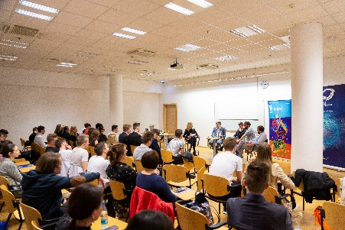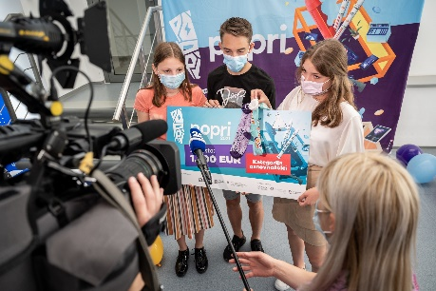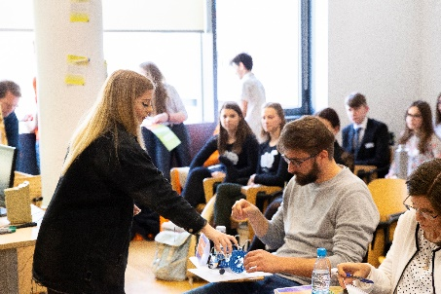
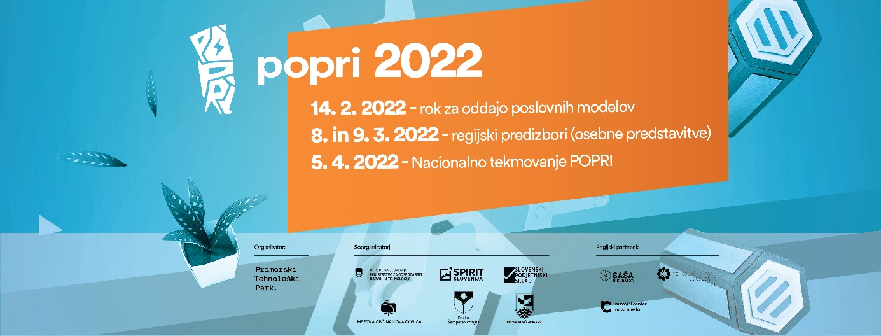
Slika: NOVIČNIK POPRI

PRIMER BESEDILA ZA FACEBOOK in INSTAGRAM
Predlagamo, da v prvi vrstici izbrišete kategorijo, ki ni relevantna za vašo ciljno publiko:
>>> copy-paste <<<

𝐎𝐬𝐧𝐨𝐯𝐧𝐨𝐬̌𝐨𝐥𝐜𝐢 𝐳𝐚𝐝𝐧𝐣𝐞 𝐭𝐫𝐢𝐚𝐝𝗲 / 𝐝𝐢𝐣𝐚𝐤𝐢 / 𝐬̌𝐭𝐮𝐝𝐞𝐧𝐭𝐢 𝐢𝐧 𝐦𝐥𝐚𝐝𝐢 𝐝𝐨 𝟐𝟗. 𝐥𝐞𝐭𝐚, 𝐯𝐚𝐛𝐥𝐣𝐞𝐧𝐢 𝐧𝐚 𝐭𝐞𝐤𝐦𝐨𝐯𝐚𝐧𝐣𝐞 𝐯 𝐧𝐚𝐣𝐛𝐨𝐥𝐣𝐬̌𝐢 𝐩𝐨𝐝𝐣𝐞𝐭𝐧𝐢𝐬̌𝐤𝐢 𝐢𝐝𝐞𝐣𝐢 𝐏𝐎𝐏𝐑𝐈! 💡

𝗭𝗮𝗸𝗮𝗷 𝘀𝗼𝗱𝗲𝗹𝗼𝘃𝗮𝘁𝗶 ❓
- Najboljše ekipe prejmejo 𝘁𝗼𝗰̌𝗸𝗲 𝘇𝗮 𝗭𝗢𝗜𝗦𝗢𝗩𝗢 𝗦̌𝗧𝗜𝗣𝗘𝗡𝗗𝗜𝗝𝗢
- 𝗜𝘇𝗸𝘂𝘀̌𝗻𝗷𝗮 𝗷𝗮𝘃𝗻𝗲𝗴𝗮 𝗻𝗮𝘀𝘁𝗼𝗽𝗮𝗻𝗷𝗮 in medijske pozornosti
- 𝗥𝗮𝘇𝘃𝗼𝗷 kreativnosti, samoiniciativnosti in odgovornosti
- Stik z uspešnimi gospodarstveniki (komisija, mentorji)
- 𝗙𝗶𝗻𝗮𝗻𝗰̌𝗻𝗲 𝗻𝗮𝗴𝗿𝗮𝗱𝗲 (nagradni sklad 30.000 EUR)
- Povezovanje s podobno mislečimi sovrstniki
- Sodelovanje na 𝗺𝗲𝗱𝗻𝗮𝗿𝗼𝗱𝗻𝗶𝗵 𝘁𝗲𝗸𝗺𝗼𝘃𝗮𝗻𝗷𝗶𝗵 in izobraževanjih (dijaki in študenti)
- 𝗕𝗿𝗲𝘇𝗽𝗹𝗮𝗰̌𝗻𝗲 𝗽𝗼𝗱𝗷𝗲𝘁𝗻𝗶𝘀̌𝗸𝗲 𝘃𝘀𝗲𝗯𝗶𝗻𝗲: https://popri.si/izobrazevanja/#popri-digital

𝗞𝗮𝗸𝗼 𝘀𝗼𝗱𝗲𝗹𝗼𝘃𝗮𝘁𝗶 ❓ Sam ali v ekipi do 5 članov zapiši poslovno idejo v Poslovni model 👉 https://popri.si/tekmovanje/ in ga oddaj do 14. februarja 2022!
Več na ➡️ https://popri.si/
FB: @popripopri
IG: #tekmovanje.popri
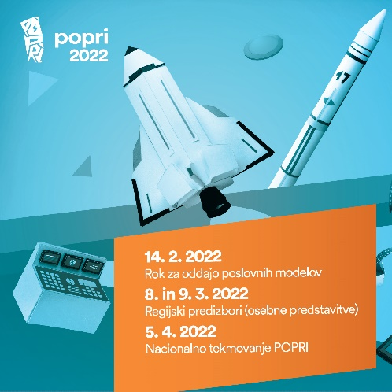 slika: POPRI 2022 Banner FB IG

